نگاهی به تطور فنون بدیعی
رمضان رضائی

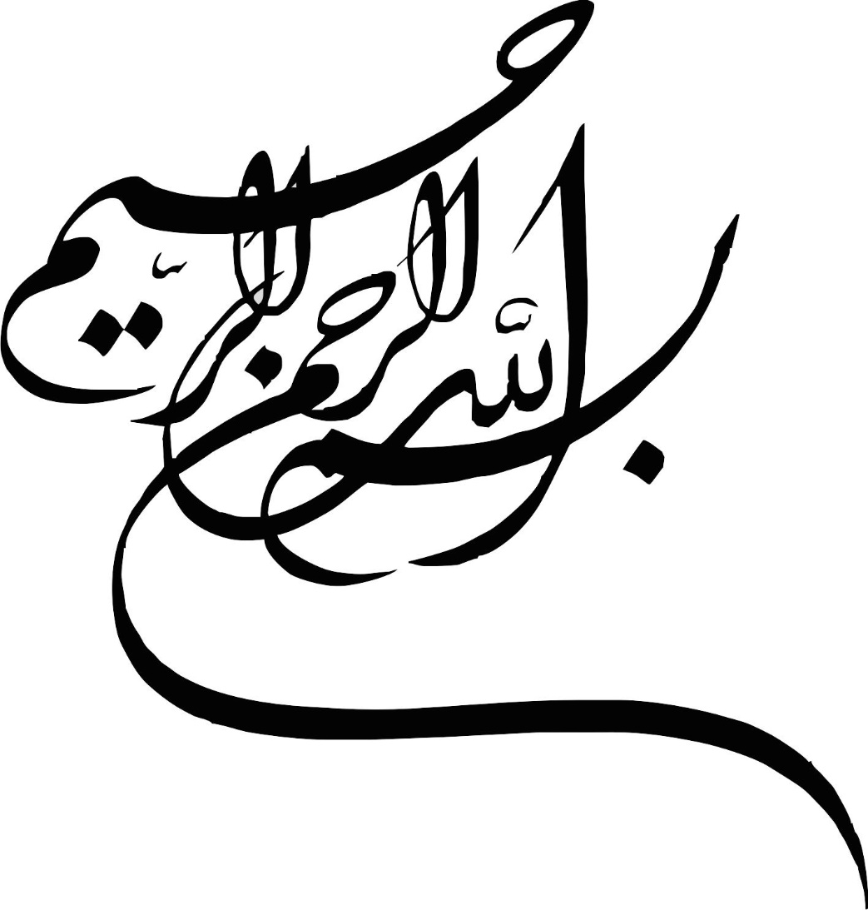

فهرست
مقدمه 9
فنون بدیعی 17
حسن ابتدا 18
تجنیس (جناس) 23
استطراد 39
مقابله 42
استخدام 49
افتنان 51
لف و نشر 52
التفات 54
استدراک 63
ابهام 64
طباق 65
ارسال‌المثل 71
تخییر 73
نزاهت 74
تهكم 76
تسلیم 80
اقتباس 81
مواربه 82
تفویف 83
كلام جامع 84
مراجعه 85
مناقضه 87
مغایره 88
توشیح 89
تذییل 92
تشابه‌الاطراف 94
تتمیم 95
هجو در معرض مدح 97
اكتفا 98
رد العَجُز علی الصدر 99
استثنا 104
مراعات نظیر 105
توجیه 107
عتاب المرء نفسه 108
قسم 109
حسن تخلص 110
اطراد 112
عكس 113
تردید 114
مناسبه 116
جمع 117
انسجام 118
تناسب الاطراف 119
ائتلاف معنی با معنی 120
مبالغه 121
اغراق 125
غلو 126
تفریق 127
تلمیح 128
عنوان 129
تسهیم 130
تشریع 132
مذهب كلامی 133
نفی الشیء بإیجابه 136
رجوع 137
توریه 140
تجاهل‌العارف 142
اعتراض 143
حصر جزئی و الحاق آن به كلی 144
تهذیب و تأدیب 145
اتفاق 146
جمع با تفریق 148
جمع با تقسیم 148
جمع با تفریق و تقسیم 149
مماثله 150
توشیع 152
تكمیل 152
شجاعة الفصاحه 154
فرائد 155
تصریع 156
اشتقاق 158
سلب و ایجاب 159
مشاكله 160
قلب كل 165
تقسیم 166
اشاره 167
كنایه 168
ترتیب 169
مشاركت 170
تولید 172
ابداع 173
ایغال 175
نوادر 177
تطریز 178
تكرار 180
تنكیت 182
حسن‌الاتباع 183
طاعت و عصیان 185
بسط 186
مدح در معرض ذم 188
ایضاح 192
توهیم 194
الغاز 195
ارداف 196
اتساع 198
تعریض 199
جمع مؤتلف و مختلف 201
ایداع 202
موارده 203
التزام 205
مزاوجه 206
تفریع 207
تدبیج 209
تفسیر 212
تعدید 214
حسنِ نسق 215
حسنِ تعلیل 216
تعطّف 222
استتباع 223
تمكین 225
تجرید 226
ایهام توكید 230
ترصیع 231
تفصیل 234
ترشیح 235
حذف 236
توزیع 237
تسمیط 237
تجزیه 238
سلامت اختراع 239
تضمین مزدوج 239
ائتلاف لفظ با معنی 240
موازنه 241
ائتلاف لفظ با وزن 243
ائتلاف وزن با معنی 245
ائتلاف لفظ با لفظ 246
تسجیع 246
تسهیل 248
ادماج 249
احتراس 253
حسن بیان 254
عقد 256
تشطیر 257
براعت طلب 258
حسن ختام 259
کتابنامه 261

مقدمه
علم بلاغت محصول تدبر مسلمانان در کلام خدا و موضوعش بررسی محاسن و معایب کلام و یکی از پدیده‏های فرهنگ ادبی _ اسلامی و از والاترین رشته‏های اندیشه‏های مسلمانان در مباحث لفظی و معنوی است. اصالت علم بلاغت اسلامی اصالتی قرآنی است؛ اگر کسی به متون عمدۀ بلاغت و تألیفات بزرگان این فن مراجعه کند، این موضوع را به‌روشنی درمی‏یابد.
مسلمان از همان دوران ظهور اسلام و نزول قرآن برای شناخت درست و صحیح این کتاب اهتمام ورزیدند و به یک سلسله‌پژوهش‌ها و شناخت‌های دقیق و مشخص بلاغی احساس نیاز کردند. در دوره‌های بعد، ادبای مسلمان با مسئلۀ دیگری روبه‌رو شدند و آن توضیح‌دادن وجوه اعجاز و شناساندن نهادهای بلاغی ویژۀ کلام خدا برای دیگران بود تا از راه علم و قواعد آن نیز بتوانند فراتربودن این کلام را از تصورات بشری ثابت کنند. از سوی دیگر چون دین اسلام نخست در میان اعراب و سپس بین دیگر ملت‏ها رواج یافته بود، آن‌ها به قرآن به دیدۀ اعجاب و تعظیم نگریستند. در نتیجۀ توسعه و گسترش دولت اسلامی و برخورد با مردمان غیرعرب مناظرات دینی و گفت‌وگوها و مباحثه‏ها بسیار فزونی گرفت که اعجاز قرآن نه از جهت لفظ و تلفیق کلمات، بلکه اعجاز آن از نظر بیان اخبار و حوادث گذشته و اتفاقات آینده است. گروهی از متکلّمین و بزرگان ادب و فلسفه به رد اقوال آن‌ها پرداختند و با ادلۀ محکم موارد اعجاز آیات بینات قرآن را از لحاظ لفظ و ترکیب نیز به ثبوت رسانیدند و کم‌کم به وضع کتاب‌هایی در فن بدیع و بعدها در معانی و بیان نایل آمدند. این در حالی بود که خودِ قرآن برای اثبات عظمت و اعجاز خود اعراب را به رویاروی فراخوانده بود و گفته بود که اگر می‌توانند، حتی یک آیه همانند آیه‏های قرآن را بیاورند، ولی آن‌ها عاجز شدند و نتوانستند.
در آغاز امر، مطرح‌کردن مباحث بلاغی برای فهم بهتر قرآن و جنبهٔ اعجاز آن بود. علمای عرب برای اینکه مفاهیم آیات قرآنی را بهتر درک کنند به طرف مباحث بلاغی کشیده شدند و این امر باعث به‌وجودآمدن آثار چشم‌گیری در زمینۀ معانی، مشکلات، مجاز، نظم و اعجاز قرآن شد. برای همین است که میان بلاغت و قرآن کریم ارتباط تنگاتنگی وجود دارد و چه‌بسا ایجاد این علم به خاطر قرآن بوده است.
ابوهلال عسکری علم بلاغت را عبارت از ابزاری برای شناخت اعجاز قرآن می‌داند و می‌گوید: «می‌دانیم که انسان اگر علم بلاغت را نداند و فصاحت را نشناسد، اعجاز قرآن را آن‌گونه که خداوند متعال با عباراتی زیبا و ترکیب‏های دلنشین نازل کرده و مملو از ایجاز بدیع و اختصار لطیف نموده و بر آن حلاوت و شیرینی خاصی بخشیده و رنگ و رونق داده و کلماتی سهل اما استوار و سلیس و روان در آن به کار برده است و دیگر موارد زیباشناسی کلام را که بشر از ایجاد آن عاجز است و عقلش از آن شگفت‌زده می‌شود نخواهد شناخت.»
در اشعار جاهلی، که پایه‏های ادبیات عرب را شامل می‏شود، بسیاری از اصول بیان از قبیل تشبیه، مجاز، استعاره، کنایه و جناس به‌وفور به چشم می‏خورد و تمامی این سخنان شواهدی بر وجود فصاحت در دوران جاهلی هستند؛ فصاحتی که به طور طبیعی و جوشان با شعر و ادبیات آن دوره آمیخته شده بود بدون اینکه شاعر یا خطیب اطلاعی از آن داشته باشد و خود را در ارائه و ایراد آن سخن به رنج و زحمت و تکلّف بیندازد.
از طرف دیگر، نباید فراموش کرد که در میان شعرای جاهلی کسانی بودند که اهتمام زیادی در تنقیح شعرِ خود به خرج می‌دادند و شاید به‌عمد یا ناخواسته می‏خواستند اشعار خود را به شیوۀ جدیدی ارائه کنند. از جملهٔ آن‌ها می‌توان زهیر ابن ابی سلمی و حطیئه را نام برد. جاحظ در این زمینه می‏گوید: «بعضی از شعرای عرب پس از سرودن یک قصیده یک سال تمام برای تنقیح آن را در نزد خود نگه می‏داشتند. این امر بدان خاطر بود تا در آن به‌خوبی نگریسته و تجدیدنظر کنند و آن را برای ارائهٔ بهتر آماده نمایند و از این نعمت خدادادی که همان قدرت شاعری است بهتر استفاده کنند. این قصاید را حولیات و یا مقلَّدات یا منقّحات یا محکمات می‌نامیدند تا سرایندۀ آن شاعری توانا و خطیبی فصیح قلمداد شود.»
این سخنان و مطالب مشابهٔ آن بر این نکته تأکید دارند که شعر جاهلی در طبیعت خود دارای بلاغت بوده است. البته گاهی بعضی از شعرا اشعار خود را با بلاغت مصنوع درمی‌آمیخته‏اند. در کتاب الأغانی شواهد زیادی در این زمینه آمده است و نیز گزارش‌هایی در آن دیده می‏شود مبنی‌بر اینکه اعراب جاهلی بسیاری از اسالیب بلاغی و صور آن را می‏شناختند به گونه‏ای که بعضی از آن‌ها به دلیل مهارت زیاد در این فنون در جایگاه قاضی و داور در بین شعرا قضاوت می‌کردند و شعر اصیل و خوب را از غیر آن جدا می‌کردند و یا معایب آن‌ها را با تکیه بر معیارهای بلاغی (انتخاب الفاظ و معانی و صور شعری) بیان می‌کرند.
در دوره‌های بعد، مباحث بلاغی نه‌تنها به قرآن محدود نشد که شعر و ادب را نیز در بر گرفت. بنابراین، انجمن‌های علمی و ادبی در بازارهای شهرهایی چون کوفه و بصره و یا مساجد آن شهرها چون بازارهای شعر جاهلی به وجود آمدند. در این بازارها علمای حدیث، لغت، نحو، نقد، کلام، قصص، ایام و اخبار عرب جمع می‏شدند و به نقد و بررسی اشعار می‏پرداختند؛ نقدی که بیشتر بر محور نقد لفظی و معنوی شعر استوار بود. این نوع نقد با بلاغت ارتباط مستحکمی داشت و دلیلی دیگر برای وجود مباحث بلاغی در میان محافل ادبی دورۀ اسلامی بود.
در اینجا باید به طبقه‏ای از علما اشاره کرد که در دیوان انشا به منشی‏گری مشغول بودند و در توسعۀ بلاغت نقش مؤثری داشتند. چنان‌که می‌دانیم، دیوان انشا یا رسایل به طور رسمی در اواخر دوران اموی ایجاد شد، ولی در دوره‏های قبل، حتی در زمان حیات پیامبر اسلام، کسانی بودند که آن حضرت ایشان را برای نوشتن نامه‏های دعوت به اسلام انتخاب کرده بودند. این امر در دورۀ خلفای راشدین هم تداوم یافت و آن‌ها برای والیان و فرماندهان سپاه خود در شهرهای اسلامی نامه‌هایی در مورد ادارۀ امور یا عزل و نصب و غیره می‌فرستادند. این نامه‏ها را منشیان مخصوص می‌نگاشتند. این شیوۀ نامه‌نگاری در دورۀ اموی و به‌خصوص در دورۀ عباسی به رشد و شکوفایی کامل رسید. هر کدام از کاتبان در زمینۀ بلاغت از متبحرترین افراد بودند، چرا که اساس نگارش خود را از قرآن کریم و اسلوب عربی قدیم گرفته بودند. جاحظ در مورد شیوۀ کار این کاتبان می‌گوید: «من هرگز کسانی را با روشی بهتر و زیباتر از روش بلاغی کاتبان و منشیان ندیده‏ام که همانند آن‌ها الفاظی زیبا و مأنوس را به کار برده باشند.» حتی ابن ندیم نیز در کتاب الفهرست خود فصلی مجزا برای کاتبان، منشیان و آثار تدوین‌یافتۀ آن‌ها اختصاص داده است.
در میان متکلمان معتزلی کسانی چون جاحظ قرار دارند که کتاب البیان و التبیین وی اولین کتاب در تاریخ بلاغت و مباحث بلاغی محسوب می‌شود. قرآن و سنت مهم‌ترین مرجع او و سایر متکلمان این فرقه بوده است. فقها و مفسران نیز در رشد بلاغت تأثیر فراوانی داشته‏اند؛ آن‌ها نیز در استنباط احکام دینی و اصول تشریع و قانون‌گذاری اسلامی بر کتاب خدا و سنت متکی بودند.
لغویان، نحویان و راویان از جمله گروه‌های دیگری بودند که به رشد بلاغت کمک فراوانی کردند، چرا که لغویان و نحویان به بحث در زمینۀ الفاظ و دلالات آن‌ها و نیز به لغت و قواعد بیانی آن عنایت فراوانی کردند، مثلاً هنگام ارائه و شرح یک متن ادبی به گوشه‏هایی از مباحث بلاغی نیز اشاره می‌کردند. راویان، که‌عهده‌دار روایات اشعار و اقوال بودند، نیز در موارد استعمال گوناگون یک کلمه یا ایراد معنی واحد به طرق مختلف سخن می‏گفتند و در نهایت به نقش شعرا و تأثیر آن‌ها در رشد و شکوفایی بلاغت باید اشاره کنیم. البته می‌دانیم که در دوران جاهلی و اسلام بازارهای عرب مثل بازار عکاظ در طائف، مربد در بصره و کناسه در کوفه دایر و محل تجمع شعرایی بودند که اشعار خود را در آنجا می‌خواندند. این امر به‌تدریج سبب شد شعرا در رقیق‌کردن الفاظ و دقت در معانی بکوشند تا اشعارشان ایراد کمتری داشته باشد و بدین ترتیب نقادان را وادار کردند تا در شیوه‏های نقد خود و برتری‌دادن شاعری بر شاعر دیگر به شیوۀ نقد الفاظ و معانی آن بیشتر توجه کنند. این نوع فعالیت‏ها و تلاش‏ها سبب شد مباحث بلاغی یکی از مهم‌ترین ارکان کار محسوب شود تا آنجا که کتب ادبی چون الأغانی اثر ابوفرج اصفهانی و العمده اثر ابن رشیق قیروانی مملو از این ملاحظات بلاغی گشت که از ناحیهٔ شعرا و یا از ناحیهٔ نقادان ابراز شده بود. اهتمام به این امر سبب شد شعر با بلاغت درهم‌تنیدگی عجیبی بیابد. برای مثال، ابن معتز نه‌تنها یک شاعر بلکه یک ادیب بلیغ بود و در بلاغت کتاب البدیع را به رشتۀ تحریر درآورده بود. او در مقدمۀ آن کتاب گفته است: «در باب‏های مختلف کتاب خود مطالبی را ارائه کرده‏ایم که آن‌ها را در قرآن کریم، لغت عرب، احادیث رسول خدا (ص)، در سخنان صحابه و اعراب و در اشعار متقدمین یافته‏ایم که محدثین به آن بدیع می‌گویند.»
ذکر این نکته ضروری است که علم بلاغت در هنگام پیدایش دایرۀ بسیار محدودی داشت و در آغاز مثل بسیاری از علوم دیگر با لغت و ادب آمیخته شده بود و محققان علم بلاغت همچون پژوهشگران و محققان لغت و نحو به قرآن کریم و کلام مأثور عرب متکی بودند. از تمامی جنبه‏های مختلف لغوی، ادبی و نحوی کلام بحث می‌شد و خصایص لغت را در مفردات و تراکیب و معانی آن دو منبع جست‌وجو می‏کردند؛ بنابراین تألیفاتی که در آن دوره به وجود آمد تصویری جامع و کلی از مباحث مختلف بود.
به‌تدریج میدان بحث در زمینۀ بلاغت گسترس یافت و شکوفا شد و بعضی از علما توجه و عنایت خاص بدان مبذول داشتند و به تحقیق و بررسی مسائل و موضوعات آن پرداختند تا اینکه نتیجۀ این فعالیت‌ها در کتاب‌هایی گردآوری شد و بدین ترتیب کتاب‌های بلاغت تدوین شد؛ این کتاب‌ها نیز به‌نوبۀ خود راه تکامل و گسترش را طی کردند تا اینکه امروز آثاری در زمینۀ بلاغت به دست ما رسیده که تمامی مباحث و موضوعات آن به طور کامل و مجزا و به نحو احسن بیان شده‏ است.
جاحظ نخستین کسی است که کلمهٔ بدیع را تقریباً در مفهوم بلاغت و نوآوری و تازگی به کار برده ‌است. در واقع، منظور جاحظ فنون بیان بود که امروز از آن‏ها تعبیر به بلاغت می‏کنند. در عصر او، کلمۀ بدیع در میان علما و نویسندگان در مفهوم معانیِ بدیع و عبارات شگفت‏آور و خوشایند به کار رفته ‌است و بیشتر استعاره و تشبیه در نظر بوده ‌است. بعد از جاحظ، ابن معتز کتاب البدیع را تدوین کرده است. او نخستین کسی است که برای این تعبیر حد و مرز مشخصی قایل شده و گفته ‌است که مطالب خود را از قرآن، احادیث، کتاب‌های لغت و اشعار قدما نقل کرده ‌است. ابن ‏معتز بسیاری از محاسن کلام و شعر همچون التفات، اعنات، تجاهل‏ ‌لعارف، تشبیه و کنایه و مطابقه را بیان کرده، ولی به اعتقاد او بدیع پنج نوع است: استعاره، تجنیس، مطابقه، رد، اعجاز کلام. آنچه از کتاب البدیع ابن ‏معتز نتیجه می‏شود این است که ابن معتز نخستین کسی است که در فن بدیع کتاب نوشته ‌است. مباحثی را که ابن معتز در کتاب البدیع بحث کرده‌ مطالبی است که هم‏اکنون در حوزۀ علم بلاغت است و شامل علم بیان و بدیع می‏شود. ابن معتز واضع کلمۀ بدیع به مفهوم امروزی است، زیرا او خود در آغاز کتاب البدیع چنین آورده است: «در این کتاب کلمات زیبا و عبارات شیوایی را که در قرآن مجید و احادیث و گفتار صحابه و شاعران پیشین، که نوآوران و محدثان آن فنون را بدیع گفته‏اند، گرد آوردم.» بعد از ابن معتز، قدامه ابن جعفر در کتاب نقد الشعر فنون دیگری به این علم اضافه کرد و تعداد آن‌ها را به سی فن رساند. ابوهلال عسکری در کتاب صناعتین این علم را گسترش داد و هفت صنعت دیگر از جمله استشهاد و تلطف را به آن افزود و تعداد فنون به سی و هفت رسید. ابن رشیق قیروانی در کتاب العُمده و خفاجی در سرّالفصاحه هر یک به‌نوعی مفهوم بدیع و محاسن کلام را گسترش دادند. گفتنی است که مرغینانی، صاحب محاسن‌الکلام، بیش از دیگران راه ابن معتز را پیش برده و کتاب او مهم‌ترین منبع رادویانی در ترجمان البلاغه بوده ‌است. اما هیچ‌یک از آنان علوم ادبی را به طور علمی از یکدیگر جدا نکرده‌اند و این کار را عبدالقاهر جرجانی انجام داده ‌است، هر چند در کار او نیز تداخل فنون ادبی دیده می‌شود و تا زمان سکاکی منظور از کلمۀ بدیع تمام زیبایی‏های لفظی و معنوی بود و کلمۀ بدیع را تقریباً در مفهوم بلاغت و نقد علمی به کار می‏بردند. سکاکی نخستین کسی است که میان علوم بلاغی تفاوت قایل شد و حد و مرز علوم سه‏گانۀ معانی و بیان و بدیع را مشخص کرد. او از انواع فنون بدیعی تحت عنوان محسنات سخن گفت و آن‏ها را به محسنات لفظی و معنوی تقسیم کرد. پس از سکاکی، خطیب‏ قزوینی آنچه را که سکاکی محسنات گفته بود علم بدیع نامید و تقسیم‏بندی علوم بلاغی مشخص و اقسام آن معلوم شد.
از قرن ششم و هفتم توجه به علم بدیع بیشتر شد که اسامه ابن منقذ و ابن ابی‌الاصبع در رأس آن‌ها قرار دارند. اسامه در کتاب البدیع فی نقد الشعر از نود و پنج فن بدیعی سخن به میان آورد. ابن ابی‌الاصبع نیز کتاب تحریر التحبیر را با تکیه بر چهل کتاب از آثار پیشینیان به نگارش درآورد و به یکی از منابع مهم بدیع تبدیل شد. ابن معصوم مدنی در سرودن بدیعیهٔ معروف خویش به همین کتاب ابن ابی‌الاصبع توجه داشته است، اما تعداد فنون را به یکصد و پنجاه فن رساند ضمن اینکه در شرح بدیعیهٔ خود، یعنی انوار الربیع فی انواع البدیع، ابیات سایر بدیعیه‏های پیش از خود را نیز ذکر کرده است.
پژوهش پیشِ‏ رو قصد دارد بازخوانی این میراث ارزشمند و تبیین نقش هر یک از دانشمندان مسلمان در تطور این فنون و نیز اتفاق و اختلاف‌نظرها را از آغاز تا ابن معصوم مدنی در آثار بلاغیانی مانند عبدالقاهر جرجانی، زمخشری، اسامه ابن منقذ، فخر رازی، سکاکی، ابن اثیر، ابن ابی‌الاصبع و ابن معصوم مدنی تبیین کند. ضمن اینکه نظرهای بلاغیانی مثل ابن معتز، قدامه ابن جعفر، ابوهلال عسکری و ابن رشیق نیز موردتوجه خواهد بود. لازم به توضیح است در تقسیم‌بندی و ارائهٔ فهرست مطالب ترتیب کتاب ابن معصوم موردتوجه بوده است؛ لذا فهرست الفبایی یا تقسیم فنون به صنایع لفظی و معنوی خودداری شده است.
الکمال لله وحده

